ФЕДЕРАЛЬНОЕ АГЕНТСТВО ЖЕЛЕЗНОДОРОЖНОГО ТРАНСПОРТА
Федеральное государственное бюджетное образовательное учреждение высшего образования
«Петербургский государственный университет путей сообщения
Императора Александра I»
(ФГБОУ ВО ПГУПС)

Кафедра «Экономика и менеджмент в строительстве»

РАБОЧАЯ ПРОГРАММА
дисциплины
«МЕТОДЫ ИССЛЕДОВАНИЙ В МЕНЕДЖМЕНТЕ» (Б1.Б2)

для направления
38.04.02 «Менеджмент»

по программе магистратуры
«Управление инвестиционными и архитектурно-строительными проектами»

Форма обучения – очная, заочная

Санкт-Петербург
2018
ЛИСТ СОГЛАСОВАНИЙ
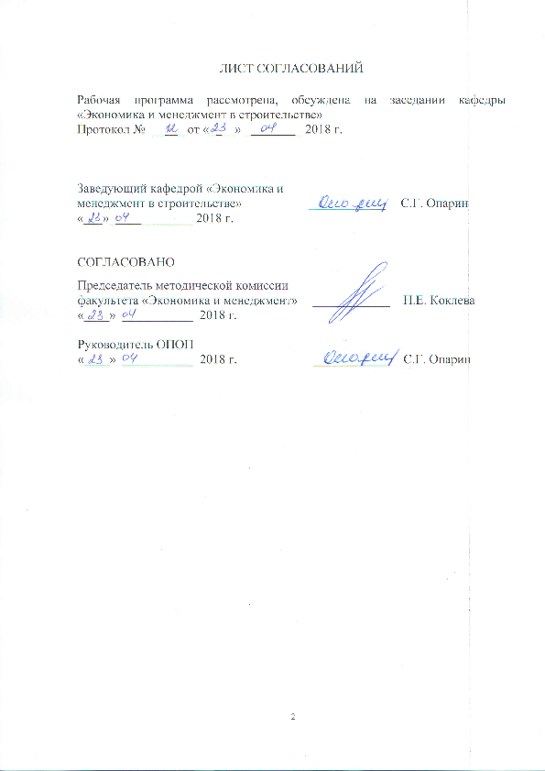
Рабочая программа рассмотрена и обсуждена на заседании кафедры «Экономика и менеджмент в строительстве»
Протокол № __ от «__» ______ 201__ г.

Заведующий кафедрой «Экономика и менеджмент в строительстве» |  | С.Г. Опарин
«__» ______ 201__ г.

СОГЛАСОВАНО
Председатель методической комиссии факультета «Экономика и менеджмент» |  | Н.Е. Коклева
«__» ______ 201__ г.
Руководитель ОПОП «Управление инвестиционными и архитектурно-строительными проектами» |  | С.Г. Опарин
«__» ______ 201__ г.

1. Цели и задачи дисциплины

Рабочая программа составлена в соответствии с ФГОС ВПО, утвержденным «30» марта 2015 г., приказ № 322 по направлению 38.04.02 «Менеджмент», по дисциплине «Методы исследований в менеджменте».
Целью изучения дисциплины «Методы исследований в менеджменте» является формирование у обучающихся целостного представления о методологии научных исследований; развитие навыков применения исследовательского инструментария для планирования, подготовки и проведения научно-исследовательских проектов; формирование характера мышления и ценностных ориентации менеджера.
Для достижения поставленной цели решаются следующие задачи:
- рассмотреть ключевые понятия и категории, связанные с пониманием роли и значения исследовательской деятельности в менеджменте;
- изучить методологию и организацию проведения исследовательской работы в менеджменте;
- изучить вопросы планирования, организации исследования;
- сформировать научное представление об исследовательской деятельности и практические рекомендации по се методологическому обеспечению, организации и проведению.

2. Перечень планируемых результатов обучения по дисциплине, соотнесенных с планируемыми результатами освоения основной профессиональной образовательной программы

Планируемыми результатами обучения по дисциплине являются: приобретение знаний, умений, навыков.
В результате освоения дисциплины обучающийся должен:
ЗНАТЬ:
- основные результаты новейших исследований по проблемам менеджмента;
- основные понятия, методы и инструменты количественного и качественного анализа процессов управления;
- основные понятия и принципы реализации научно-исследовательского процесса;
- особенности реализации исследований в сфере управления инвестиционными и архитектурными проектами;
УМЕТЬ:
- выявлять перспективные направления научных исследований, обосновывать актуальность, теоретическую и практическую значимость исследуемой проблемы, формулировать гипотезы, проводить эмпирические и прикладные исследования;
- обрабатывать эмпирические и экспериментальные данные;
- планировать и организовывать реализацию исследовательского проекта;
- разрабатывать дизайн исследования, выбирать необходимые методы исследования, источники данных, методы сбора информации, ее обработки и анализа;
ВЛАДЕТЬ:
- специальной терминологией и лексикой;
- навыками самостоятельного логического и научного анализа, организации научно-исследовательского процесса;
- методологией и методикой проведения научных исследований;
- навыками самостоятельной научной и исследовательской работы;
- навыками количественного и качественного анализа для принятия управленческих решений.

Приобретенные знания, умения, навыки и опыт деятельности, характеризующие формирование компетенций, осваиваемые в данной дисциплине, позволяют решать профессиональные задачи, приведенные в соответствующем перечне по видам профессиональной деятельности в п. 2.4 основной профессиональной образовательной программы (ОПОП).

Изучение дисциплины направлено на формирование следующих общекультурных компетенций (ОК):
- способностью к абстрактному мышлению, анализу, синтезу (ОК-1).
Изучение дисциплины направлено на формирование следующих общепрофессиональных компетенций (ОПК):
- способностью проводить самостоятельные исследования, обосновывать актуальность и практическую значимость избранной темы научного исследования (ОПК-3).
Изучение дисциплины направлено на формирование следующих профессиональных компетенций (ПК), соответствующих видам профессиональной деятельности, на которые ориентирована программа магистратуры
аналитическая деятельность:
- способностью использовать количественные и качественные методы для проведения прикладных исследований и управления бизнес-процессами, готовить аналитические материалы по результатам их применения (ПК-4);
научно-исследовательская деятельность:
- способностью обобщать и критически оценивать результаты исследований актуальных проблем управления, полученные отечественными и зарубежными исследователями (ПК-6);
- способностью представлять результаты проведенного исследования в виде научного отчета, статьи или доклада (ПК-7);
- способности обосновывать актуальность, теоретическую и практическую значимость избранной темы научного исследования (ПК-8);
- способности проводить самостоятельные исследования в соответствии с разработанной программой (ПК-9).
Область профессиональной деятельности обучающихся, освоивших данную дисциплину, приведена в п. 2.1 общей характеристики ОПОП.
Объекты профессиональной деятельности обучающихся, освоивших данную дисциплину, приведены в п. 2.2 общей характеристики ОПОП.

3. Место дисциплины в структуре основной профессиональной образовательной программы

Дисциплина «Методы исследований в менеджменте» (Б1.Б.2) относится к базовой части и является обязательной.

4. Объем дисциплины и виды учебной работы

Для очной формы обучения:
Вид учебной работы | Всего часов | Семестр
 |  | 1
Контактная работа (по видам учебных занятий) | 28 | 28
В том числе:  - лекции (Л) | 14 | 14
- практические занятия (ПЗ) | 14 | 14
- лабораторные работы (ЛР)
Самостоятельная работа (СРС) (всего) | 44 | 44
Контроль | 36 | 36
Форма контроля знаний | Э | Э
Общая трудоемкость: час / з.е. | 108/3 | 108/3

Для заочной формы обучения:
Вид учебной работы | Всего часов | Курс
 |  | 1
Контактная работа (по видам учебных занятий) | 14 | 14
В том числе:  - лекции (Л) | 8 | 8
- практические занятия (ПЗ) | 6 | 6
- лабораторные работы (ЛР)
Самостоятельная работа (СРС) (всего) | 85 | 85
Контроль | 9 | 9
Форма контроля знаний | Э | Э
Общая трудоемкость: час / з.е. | 108/3 | 108/3
Примечания: «Форма контроля знаний» – экзамен (Э).

5. Содержание и структура дисциплины
5.1 Содержание дисциплины
№ п/п | Наименование раздела дисциплины | Содержание раздела
1 | Роль исследований в менеджменте | Процесс и функции управления.  Понятие исследование. Исследование как вид деятельности, состоящий в распознавании проблем и ситуаций, определении их происхождения, выявлении их свойств и содержания, нахождении универсальных путей и средств решения.  Классификация исследований в менеджменте.  Цели, задачи, объект и предмет исследования в менеджменте. Факторы исследования.  Роль исследования в управлении для принятия эффективных управленческих решений. Типы исследования в менеджменте. Фундаментальные и прикладные, количественные и качественные, уникальные и комплексные исследования.  Менеджер исследовательского типа.
2 | Общенаучные и формально-логические методы исследований в менеджменте | Методы системного подхода (системный анализ, моделирование), логико-теоретические методы (абстрагирования, сравнения, индукции, дедукции), эмпирико-теоретические (эксперимент, измерение, наблюдение, описание).  Определение основных целей исследования. Описание и предварительный анализ проблемной ситуации.  Формулировка научной проблемы. Выработка гипотез. Понятие центральной и рабочих гипотез.  Сбор и классификация информации.  Проверка достоверности исследовательских результатов (верификация теории). Преодоление рассогласования между желаемым и реальным состоянием исследуемого объекта.
3 | Методика исследования управленческих ситуаций | Средства и методы исследования.  Этапы работы с данными, полученными в процессе исследования (научное описание, объяснение, предсказание)  Практика как критерий эффективности исследования. Концепция и принципы в исследовании

5.2 Разделы дисциплины и виды занятий

Для очной формы обучения:
№ п/п | Наименование раздела дисциплины | Л | ПЗ | ЛР | СРС
1 | Роль исследований в менеджменте | 2 |  |  | 10
2 | Общенаучные и формально-логические методы исследований в менеджменте |  |  |  | 20
3 | Методика исследования управленческих ситуаций | 12 | 14 |  | 14
Итого |  | 14 | 14 |  | 44

Для заочной формы обучения:
№ п/п | Наименование раздела дисциплины | Л | ПЗ | ЛР | СРС
1 | Роль исследований в менеджменте | 2 |  |  | 25
2 | Общенаучные и формально-логические методы исследований в менеджменте |  |  |  | 25
3 | Методика исследования управленческих ситуаций | 6 | 6 |  | 35
Итого |  | 8 | 6 |  | 85

6. Перечень учебно-методического обеспечения для самостоятельной работы обучающихся по дисциплине

№  п/п | Наименование раздела дисциплины | Перечень учебно-методического обеспечения
1 | Роль исследований в менеджменте | 8.1: [1], [2], [3]  8.2: [1]
2 | Общенаучные и формально-логические методы исследований в менеджменте | 8.1: [1], [2], [3]  8.2: [1]
3 | Методика исследования управленческих ситуаций | 8.1: [1], [2], [3]  8.2: [1]

7. Фонд оценочных средств для проведения текущего контроля успеваемости и промежуточной аттестации обучающихся по дисциплине

Фонд оценочных средств по дисциплине является неотъемлемой частью рабочей программы и представлен отдельным документом, рассмотренным на заседании кафедры и утвержденным заведующим кафедрой.

8. Перечень основной и дополнительной учебной литературы, нормативно-правовой документации и других изданий, необходимых для освоения дисциплины

8.1 Перечень основной учебной литературы, необходимой для освоения дисциплины
- Есипов Б.А. Методы исследования операций [Электронный ресурс] : учебное пособие. – Электрон. дан. – СПб. : Лань, 2013. – 300 с. – Режим доступа: https://e.lanbook.com/book/68467 – загл. с экрана.
- Челпанов, Г.И. Учебник логики [Электронный ресурс] : учебник. – Электрон. дан. – СПб. : Лань, 2013. – 107 с. – Режим доступа: https://e.lanbook.com/book/30537 – загл. с экрана.
- Хуснутдинов Р. Ш. Математика для экономистов в примерах и задачах [Электронный ресурс] : / Хуснутдинов Р. Ш., Жихарев В. А. — Электрон. дан. – СПб. : Лань, 2012. – 655 с. – Режим доступа: https://e.lanbook.com/book/4233 – загл. с экрана.

8.2 Перечень дополнительной учебной литературы, необходимой для освоения дисциплины
- Горлач Б.А. Теория вероятностей и математическая статистика [Электронный ресурс] : учебно-методическое пособие. – Электрон. дан. – СПб. : Лань, 2013. – 320 с. – Режим доступа: https://e.lanbook.com/book/4864 – загл. с экрана.

8.3 Перечень нормативно-правовой документации, необходимой для освоения дисциплины
При освоении данной дисциплины нормативно-правовая документация издания не используется.

8.4 Другие издания, необходимые для освоения дисциплины
При освоении данной дисциплины другие издания не используются.

9. Перечень ресурсов информационно-телекоммуникационной сети «Интернет», необходимых для освоения дисциплины

- Краткий курс по дисциплине «Теория менеджмента». Лекция 11 «Методы и инструменты менеджмента». – Режим доступа: https://studme.org/1259060510339/menedzhment/metody_instrumenty_menedzhmenta – свободный.
- Лысов О. Е. Методы прикладных исследований в менеджменте: учеб. пособие / О. Е. Лысов. – ГУАП. СПб., 2006. – 164 с. – Режим доступа: http://window.edu.ru/resource/045/45045/files/lycov.pdf – свободный
- Сизова Т.М. Статистика: учебное пособие. – СПАб.: СПб НИУ ИТМО, 2013. – 176 с. – Режим доступа: http://window.edu.ru/resource/041/80041/files/itmo1332.pdf – свободный.
- Федеральная служба государственной статистики РФ. – Режим доступа: http://www.gks.ru – свободный.
- Личный кабинет обучающегося и электронная информационно-образовательная среда [Электронный ресурс]. Режим доступа: http://sdo.pgups.ru (для доступа к полнотекстовым документам требуется авторизация).

10. Методические указания для обучающихся по освоению дисциплины

Порядок изучения дисциплины следующий:
- Освоение разделов дисциплины производится в порядке, приведенном в разделе 5 «Содержание и структура дисциплины». Обучающийся должен освоить все разделы дисциплины с помощью учебно-методического обеспечения, приведенного в разделах 6, 8 и 9 рабочей программы.
- Для формирования компетенций обучающийся должен представить выполненные типовые контрольные задания или иные материалы, необходимые для оценки знаний, умений, навыков, предусмотренные текущим контролем (см. фонд оценочных средств по дисциплине).
- По итогам текущего контроля по дисциплине, обучающийся должен пройти промежуточную аттестацию (см. фонд оценочных средств по дисциплине).

11. Перечень информационных технологий, используемых при осуществлении образовательного процесса по дисциплине, включая перечень программного обеспечения и информационных справочных систем

Перечень информационных технологий, используемых при осуществлении образовательного процесса по дисциплине:
- технические средства (компьютерная техника и средства связи (персональные компьютеры, проектор, интерактивная доска, видиокамеры, акустическая система и т.д.);
- методы обучения с использованием информационных технологий (компьютерное тестирование, демонстрация мультимедийных материалов, компьютерный лабораторный практикум и т.д.);
- перечень Интернет - сервисов и электронных ресурсов (поисковые системы, электронная почта, профессиональные, тематические чаты и форумы, системы аудио и видео конференций, онлайн-энциклопедии и справочники, электронные учебные и учебно-методические материалы).
- электронная информационно-образовательная среда Петербургского государственного университета путей сообщения Императора Александра I [Электронный ресурс]. Режим доступа: http://sdo.pgups.ru;
Кафедра обеспечена необходимым комплектом лицензионного программного обеспечения:
- Microsoft Windows;
- Microsoft Word;
- Microsoft Excel;
- Microsoft Power Point.

12. Описание материально-технической базы, необходимой для осуществления образовательного процесса по дисциплине

Материально-техническая база, необходимая для осуществления образовательного процесса по дисциплине включает в свой состав специальные помещения:
- 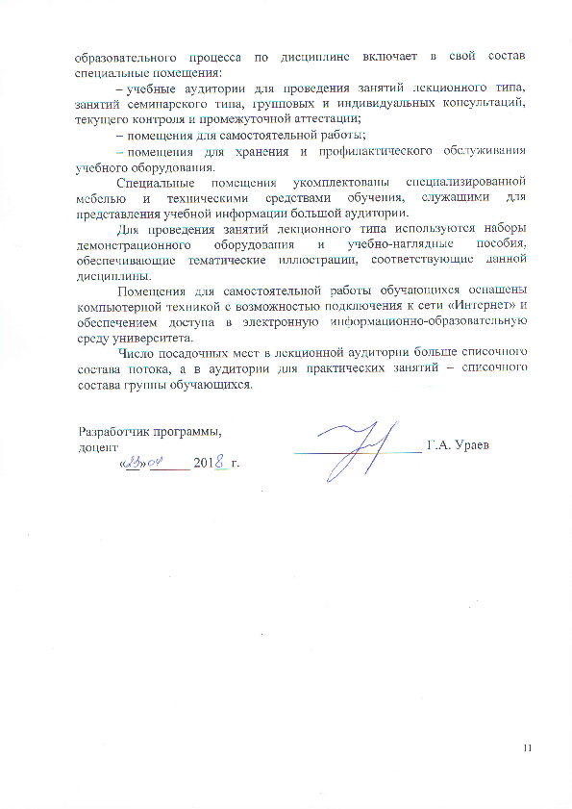учебные аудитории для проведения занятий лекционного типа, занятий семинарского типа, групповых и индивидуальных консультаций, текущего контроля и промежуточной аттестации;
- помещения для самостоятельной работы;
- помещения для хранения и профилактического обслуживания учебного оборудования.
Специальные помещения укомплектованы специализированной мебелью и техническими средствами обучения, служащими для представления учебной информации большой аудитории.
Для проведения занятий лекционного типа используются наборы демонстрационного оборудования и учебно-наглядные пособия, обеспечивающие тематические иллюстрации, соответствующие данной дисциплины.
Помещения для самостоятельной работы обучающихся оснащены компьютерной техникой с возможностью подключения к сети «Интернет» и обеспечением доступа в электронную информационно-образовательную среду университета.
Число посадочных мест в лекционной аудитории больше списочного состава потока, а в аудитории для практических занятий – списочного состава группы обучающихся.

Разработчик программы,  доцент |  | Г.А. Ураев
«__» ______ 201__ г.

